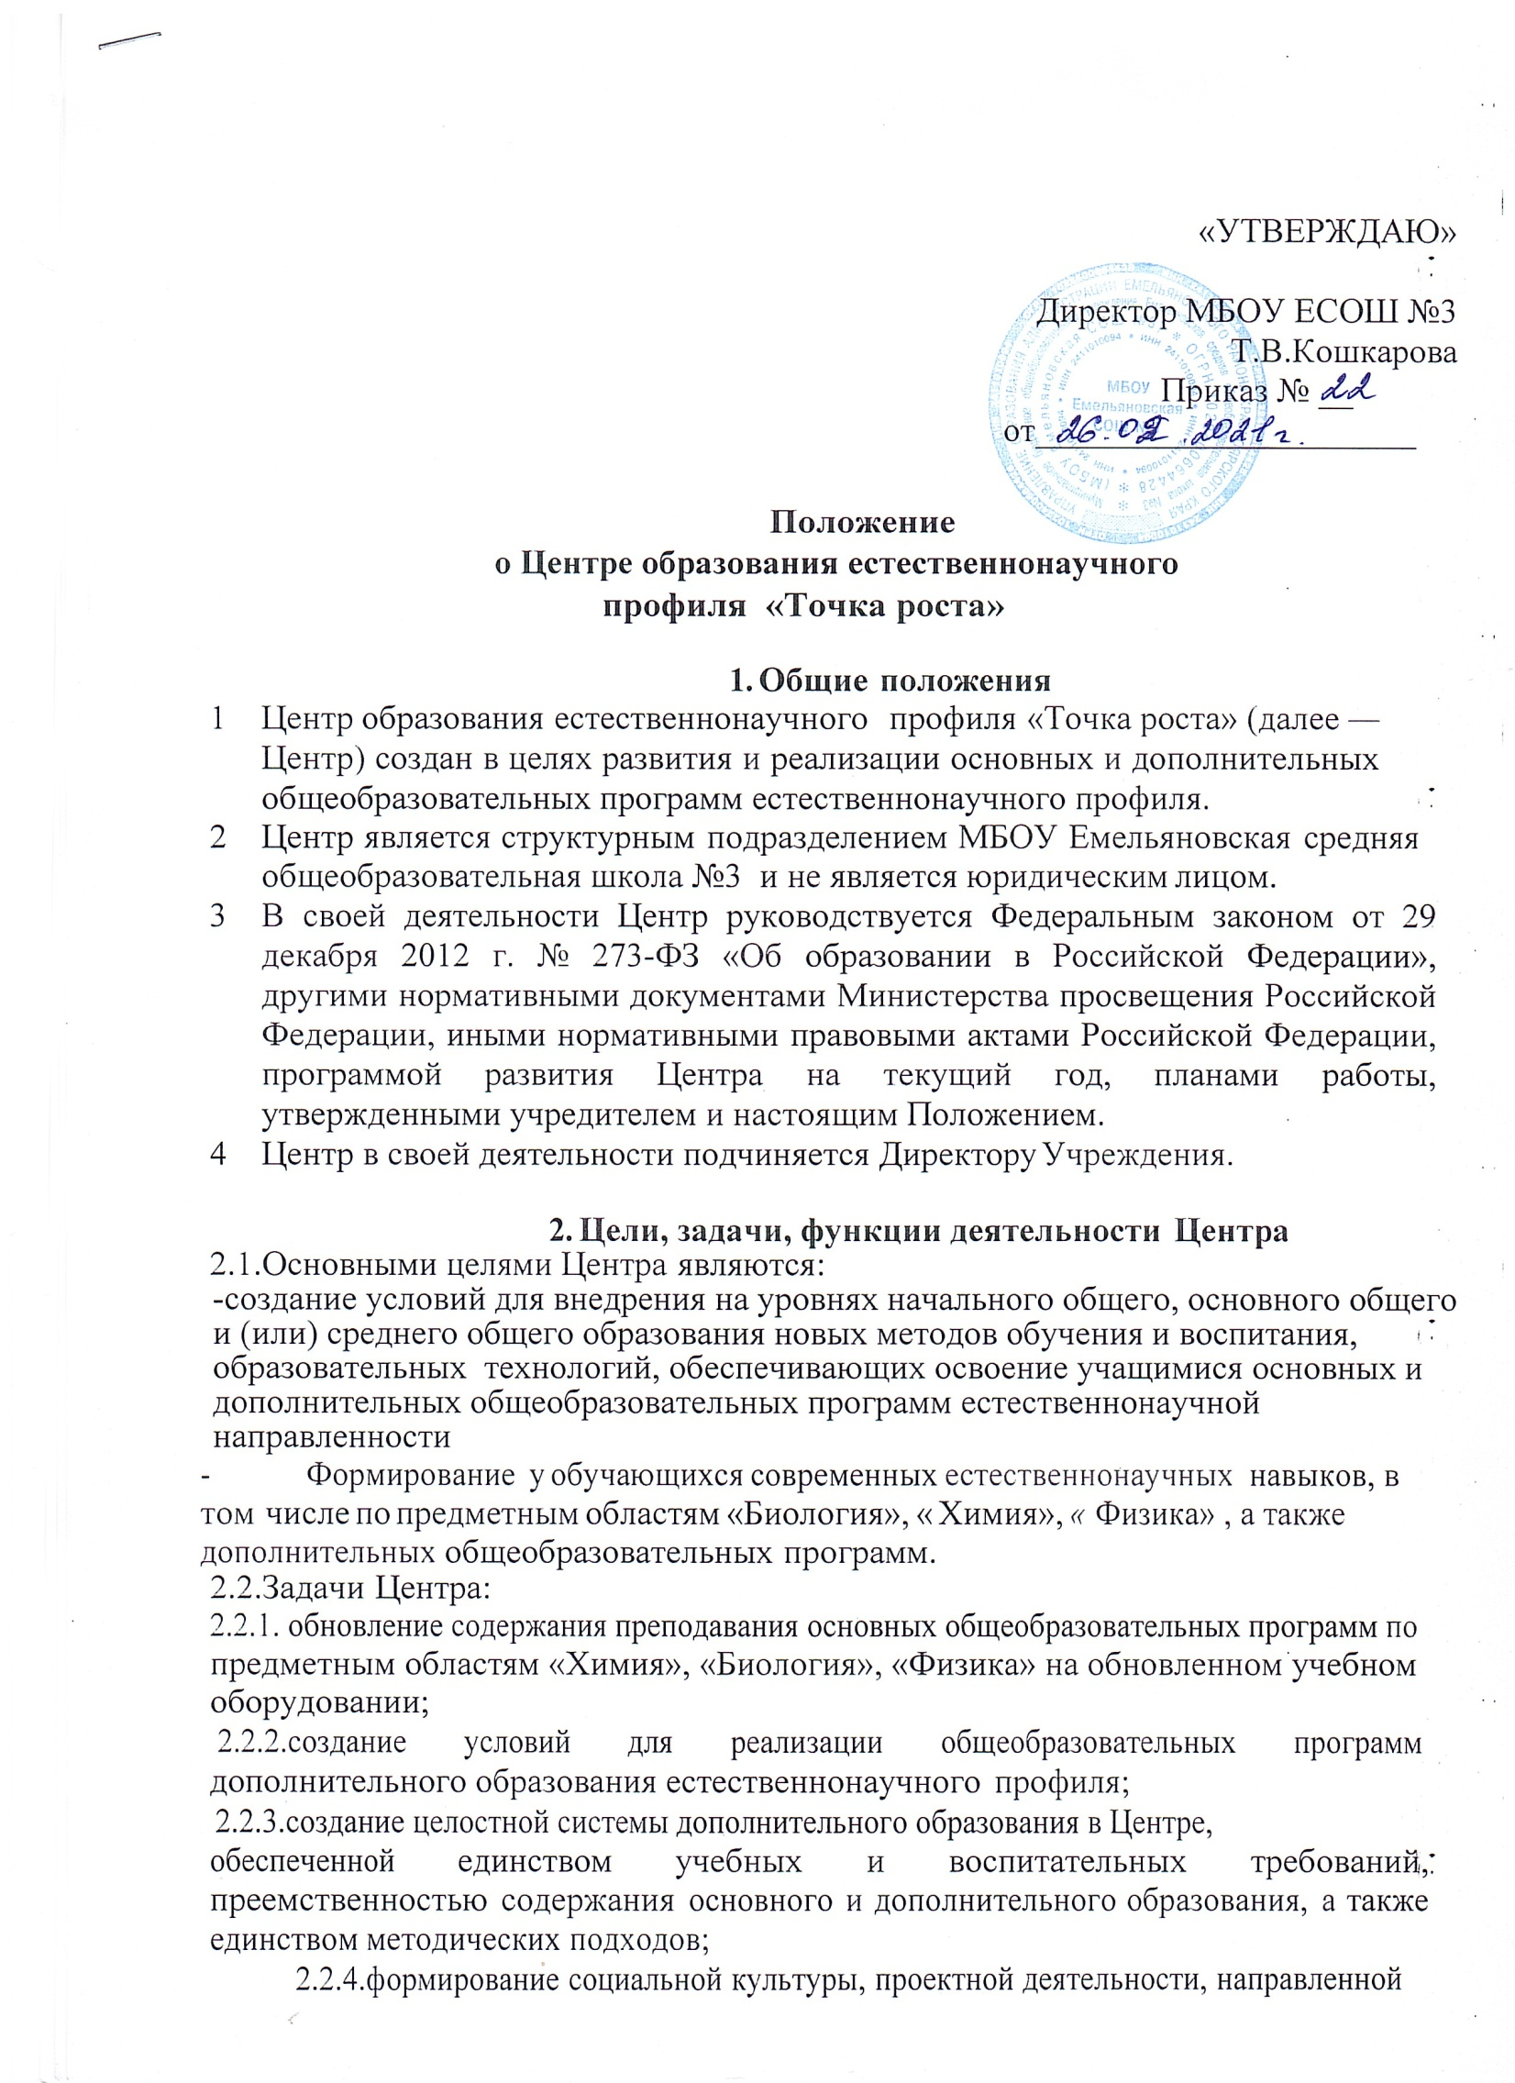

2.2.5.совершенствование и обновление форм организации основного и дополнительного образования с использованием соответствующих современных технологий;

2.2.6.организация системы внеурочной деятельности в каникулярный период, разработка и реализация образовательных программ для пришкольных лагерей ;

организационно-содержательная деятельность, направленная на проведение различных мероприятий в Центре и подготовку к участию обучающихся Центра в мероприятиях различного уровня;

2.2.7.создание и развитие общественного движения школьников на базе Центре, направленного на популяризацию различных направлений дополнительного образования, проектную, исследовательскую деятельность.

2.2.8обеспечение реализации мер по непрерывному развитию педагогических и управленческих кадров, включая повышение квалификации и профессиональной переподготовки сотрудников и педагогов Центра, реализующих основные и дополнительные общеобразовательные программы естественнонаучного профиля.

2.3.Выполняя эти задачи, Центр является структурным подразделением Учреждения и входит в состав региональной сети Центров образования естественнонаучной направленности «Точка роста» и функционирует как:

* образовательный центр, реализующий основные и дополнительные общеобразовательные программы естественнонаучного профиля, привлекая детей, обучающихся и их родителей (законных представителей) к соответствующей деятельности в рамках реализации этих программ.
* Выполняет функцию общественного пространства для развития общекультурных компетенций, проектной деятельности, творческой самореализации детей, педагогов, родительской общественности

2.4. Центр может сотрудничать с:

* различными образовательными организациями в форме сетевого взаимодействия;

-- использовать дистанционные формы реализации образовательных программ.

## 3.Организационная структура и порядок управления Центром

* 1. Создание и ликвидация Центра, как структурного подразделения образовательной организации, относится к компетенции учредителя образовательной организации по согласованию с Директором Учреждения.
  2. Директор Учреждения назначает локальным актом руководителя Центра. Руководителем Центра может быть назначен один из заместителей директора Учреждения в рамках исполняемых им должностных обязанностей, либо по совместительству. Руководителем Центра также может быть назначен педагог образовательной организации в соответствии со штатным расписанием, либо по совместительству.
  3. Руководитель Центра обязан:
     1. осуществлять оперативной руководство Центром;
     2. согласовывать программы развития, планы работ, отчеты и сметы расходов Центра с Директором Учреждения;
     3. представлять интересы Центра по доверенности в муниципальных, государственных органах региона, организациях для реализации целей и задач Центра;
     4. отчитываться перед Директором Учреждения о результатах работы Центра;
     5. выполнять иные обязанности, предусмотренные законодательством, уставом Учреждения, должностной инструкцией и настоящим Положением.
  4. Руководитель Центра вправе:
     1. осуществлять подбор и расстановку кадров Центра, прием на работу которых осуществляется приказом Директора Учреждения;

3.4.2.По согласованию с директором в Центре в соответствии с целями и задачами Центра и осуществлять контроль за ее реализацией Учреждения организовывать образовательную деятельность и осуществлять контроль за ее реализацией.

3.4.3.Осуществлять подготовку учащихся к участию в конкурсах, олимпиадах, конференциях и иных мероприятиях по профилю направления деятельности Центра;

3.4.4. По согласованию с директором Учреждения осуществлять организацию и проведение мероприятий по профилю направления деятельности Центра.

3.4.5. Осуществлять иные права, относящиеся к деятельности Центра и не противоречащие целям и видам деятельности образовательной организации, а также законодательству Российской Федерации.

3.4.6.К каждой должности из числа работников Центра разрабатывается и утверждается должностная инструкция.